Czy warto korzystać z usług autodetailingu?
Autodetailing to usługa, która w ostatnim czasie cieszy się coraz większą popularnością wśród właścicieli samochodów. Dlaczego? Czy warto skorzystać z usług autodetailingu? Odpowiedź na te pytania znajdziesz w tym artykule.

Autodetailing - Co to właściwie jest?
To kompleksowa usługa polegająca na profesjonalnej pielęgnacji i odnowie samochodu. Autodetailing składa się ona z wielu etapów, które mają na celu przywrócenie auta do pierwotnego stanu i uzyskanie perfekcyjnego wyglądu. Usługa ta obejmuje m.in. czyszczenie i polerowanie lakieru, pielęgnację felg i opon, czyszczenie wnętrza samochodu oraz dezynfekcję.
Zalety korzystania z usług autodetailingu
Profesjonalne usługi autodetailingu mają wiele zalet. Po pierwsze, dzięki nim można uzyskać perfekcyjny wygląd samochodu, który będzie prezentował się jak nowy. Po drugie, autodetailing pozwala chronić lakier przed szkodliwym działaniem czynników zewnętrznych, takich jak promieniowanie UV, deszcz czy sól drogowa. Po trzecie, dzięki pielęgnacji wnętrza samochodu można poprawić jego funkcjonalność i higienę, co jest szczególnie istotne w przypadku osób, które spędzają w samochodzie dużo czasu.

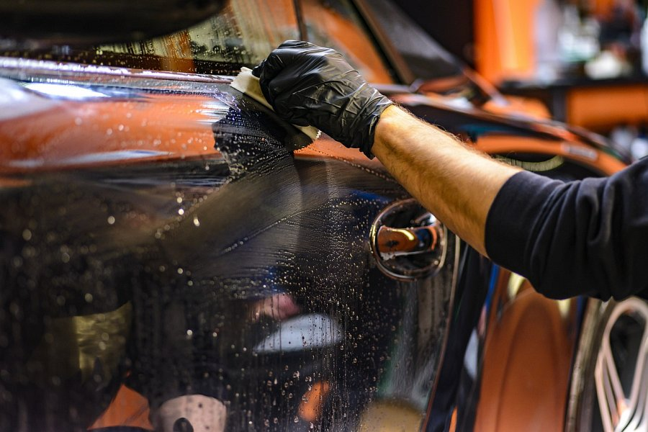
Jak wybrać odpowiedniego specjalistę do wykonania usługi autodetailingu?
Przed skorzystaniem z usług autodetailingu warto zapoznać się z ofertą usług danego specjalisty oraz jego doświadczeniem i referencjami. Ważne jest także, aby poznać szczegóły procesu autodetailingu, takie jak stosowane metody czyszczenia, pielęgnacji i renowacji, a także metody oceny stanu lakieru czy tapicerki. Ostateczna decyzja powinna być podejmowana na podstawie kosztów usługi oraz opinii innych klientów.
Podsumowanie
Korzystanie z usług autodetailingu to doskonały sposób na odnowienie i profesjonalną pielęgnację samochodu. Dzięki autodetailingowi można uzyskać perfekcyjny wygląd auta, chronić lakier przed szkodliwymi czynnikami zewnętrznymi oraz poprawić higienę i funkcjonalność wnętrza samochodu. Warto jednak wybierać doświadczonych specjalistów, którzy wykonają usługę na najwyższym poziomie.

